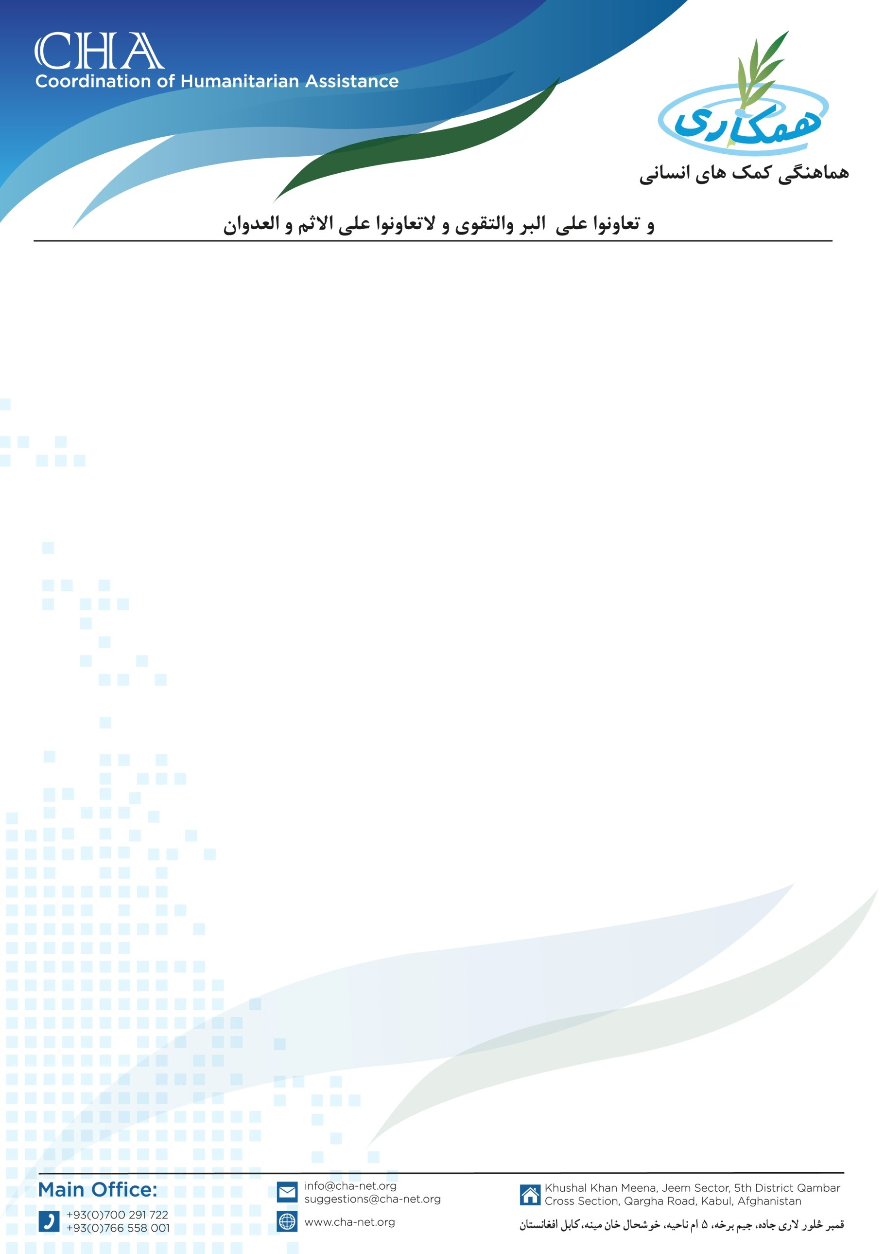

**اعلان خریداری گابیون باکس**

­­­­­­­­­موسسه هماهنگی کمک های انسانی (CHA) برای پروژه RFS خود در ولسوالی های بالامرغاب و قادس ولایت بادغیس مقداری گابیون باکس را از طریق پروسه داوطلبی خریداری می نماید. بناً شرکت های محترم لوژستیکی و ساختمانی که در زمینه تجربه کاری داشته و خواهان اشتراک در پروسۀ داوطلبی باشند، می توانند سر از تاریخ نشر اعلان درخواستی های خویش را به دفتر ساحوی CHA مقیم ولایت بادغیس آورده و شرطنامه را اخذ نمایند. تضمینات نقداً اخذ می گردد.

نوت: در وقت اخذ شرط نامه موجودیت کاپی جواز شرکت، تاپه شرکت، معرفی خط نماینده و کاپی تذکره نماینده حتمی است.

تاریخ شروع توزیع شرطنامه و جمع آوری آفرها: January 12, 2025

تاریخ ختم توزیع شرطنامه و جمع آوری آفرها: January 19, 2025

تماس: 0728128731/0706269254

آدرس: افغانستان، ولایت بادغیس، شهر قلعه نو، شمال دریا، جوار مدرسه حضرت خالد بن ولید، دفتر هماهنگی کمک های انسانی (CHA) مقیم ولایت بادغیس.

.